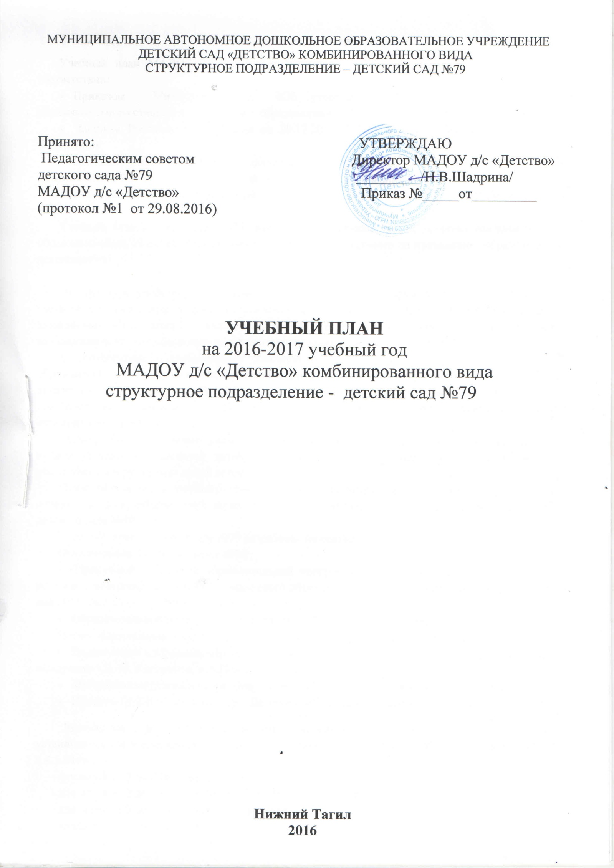

Пояснительная записка
Учебный план МАДОУ детского сада «Детство» - СП детского сада №79 разработан в соответствии:
- Приказом Минобрнауки РФ «Об утверждении федерального государственного образовательного стандарта дошкольного образования» от 17.10.2013г. №1155.
- Законом Российской Федерации от 29.12.2012. №273- ФЗ «Об образовании Российской Федерации»
- Постановлением главного государственного санитарного врача Р.Ф. «Об утверждении СанПин 2.4.1.3049-13 «Санитарно-эпидемиологические требования к устройству, содержанию и организации режима работы дошкольных образовательных организаций» от 15.05.2013г. № 26
- Приказом Министерства образования и науки РФ от 17.10.2013года № 1155 «Об утверждении федерального государственного образовательного стандарта дошкольного образования»

Учебный план детского сада №79 является нормативным актом, устанавливающим перечень образовательных областей и объём учебного времени, отводимого на проведение образовательной деятельности.

В структуре учебного плана выделяются инвариантная и вариативная часть. Инвариантная часть обеспечивает выполнение обязательной части основной общеобразовательной программы дошкольного образования (составляет не менее 60 % от общего нормативного времени, отводимого на освоение основной образовательной программы дошкольного образования).
В соответствии с требованиями основной общеобразовательной программы дошкольного образования в инвариантной части Плана определено время на образовательную деятельность, отведенное на реализацию образовательных областей: «Социально-коммуникативное развитие», «Познавательное развитие», «Речевое развитие», «Художественно-эстетическое развитие», «Физическое развитие»
Конкретное содержание указанных образовательных областей зависит от возрастных и индивидуальных особенностей детей, определяется целями и задачами программы и может реализоваться в различных видах детской деятельности.
Вариативная часть учебного плана – часть, формируемая участниками образовательных отношений ДОУ, обеспечивает вариативность образования, отражает направление деятельности детского сада №79.
Учебный план детского сада №79 разработан на основе:
Обязательная часть (не менее 60%):
- Примерной основной образовательной программой дошкольного образования (одобрена решением федерального учебно-методического объединения по общему образованию протокол от 20 мая 2015г №2/15).
- Образовательной программой «Радуга» (С.Г. Якобсон, Т.И. Гризик, Т.Н. Доронова и др.)
Часть, формируемая участниками образовательных отношений (не более 40%)
- Парциальная программа: Программа музыкального воспитания детей дошкольного возраста «Ладушки» (И. М. Каплунова, и.А.Новоскольцева)
- Методические рекомендации «Мы живем на Урале» (О.В. Толстикова, О.В. Савельева)
- Проекты МАДОУ детского сада «Детство»: «Чудо-завод на Вагонке живет»,
Количество и продолжительность непрерывной образовательной деятельности устанавливаются в соответствии с санитарно-гигиеническими нормами и требованиями (СанПиН 2.4.1.3049-13):
- для детей от 1 до 2 лет - не более 10 минут
- для детей от 2 до 3 лет – не более 10 минут,
- для детей от 3 до 4 лет – не более 15 минут,
- для детей от 4 до 5 лет – не более 20 минут,
- для детей от 5 до 6 лет – не более 25 минут,
- для детей от 6 до 7 лет – не более 30 минут.
Максимально допустимый объём образовательной нагрузки в первой половине дня:
- в младшей и средней группах не превышает 30 и 40 минут соответственно,
- в старшей и подготовительной группах – 45 минут и 1,5 часа соответственно.
В середине времени, отведённого на непрерывную образовательную деятельность, проводятся физкультурные минутки.
Перерывы между периодами непрерывной образовательной деятельности – не менее 10 минут.
Образовательная деятельность с детьми старшего дошкольного возраста может осуществляться во второй половине дня после дневного сна. Её продолжительность составляет не более 25 – 30 минут в день.
Образовательная деятельность, требующая повышенной познавательной активности и умственного напряжения детей, организуется в первую половину дня.
Организация жизнедеятельности детского сада №79 предусматривает, как совместную организованную деятельность взрослого с детьми, так и самостоятельную деятельность детей.

Детский сад № 79 работает в режиме пятидневной рабочей недели, длительность пребывания детей в детском саду составляет 12 часов: с 07.00 до 19.00.
В детском саду №79 функционирует 6 групп общеразвивающей направленности: 2 группы раннего возраста 1,6 -3 лет; 4 дошкольные группы:
средняя для детей 4 – 5 лет,
старшая для детей 5-6 лет,
1 подготовительная и 2 подготовительная к школе группы для детей 6 – 8 лет.
Общее кол-во: 132 ребенка

План
непосредственно образовательной деятельности с детьми
детского сада №79
на 2016-2017 учебный год
Виды деятельности детей | Количество часов в неделю (минуты/кол-во периодов)
 | 4-й год жизни |  | 5-й год жизни | 6-й год жизни | 7-й год жизни
Обязательная часть образовательной программы
Игровая деятельность | 15 мин (1) |  | 20 мин (1) | 25 мин (1) | 30 мин (1)
Познавательно-исследовательская деятельность | 15 мин (1) |  | 20 мин (1) | 50 мин (2) | 90 мин (3)
Коммуникативная деятельность | 15 мин (1) |  | 20 мин (1) | 50 мин (2) | 90мин (3)
Изобразительная деятельность:  рисование /лепка | 15 мин (1)  (через неделю) |  | 20 мин (1)  (через неделю) | 25 мин (1)  (через неделю) | 60 мин (2)
Конструирование / аппликация | 15 мин (1)  (через неделю) |  | 20 мин (1)  (через неделю) | 25 мин (1)  (через неделю) | 30 мин (1)
Музыкальная деятельность | 30 мин (2) |  | 40 мин (2) | 50 мин (2) | 60 мин (2)
Двигательная деятельность/здоровье | 45 мин (3) |  | 60 мин (3) | 75 мин (3) | 70 мин (3)/  20 мин (1)
Итого в обязательной части | 10  (150 мин.) |  | 10  (200 мин.) | 12  (300 мин.) | 15  (450 мин.)
Часть, формируемая участниками образовательных отношений
Программа музыкального воспитания детей дошкольного возраста «Ладушки» (И. М. Каплунова, и.А. Новоскольцева) |  |  |  | 25 мин (1) | 30 мин (1)
Познавательно-исследовательская деятельность, коммуникативная деятельность, музыкальная деятельность, восприятие художественной литературы и фольклора, двигательная деятельность «Мы живем на Урале» |  |  |  | 25 мин (1) | 30 мин (1)
Итого в части, формируемой участниками образовательных отношений |  |  |  | 50 мин (2) | 60 мин (2)
Максимальный объем образовательной нагрузки в непосредственно образовательной деятельности детей | 150 мин (10) | 200 мин (10) |  | 350 мин (14) | 510 мин (17)

Примечание. Восприятие художественной литературы и фольклора, самообслуживание и элементарный бытовой труд осуществляется в ходе образовательной деятельности с детьми в режимных моментах и самостоятельной деятельности детей.

План
непосредственно образовательной деятельности
с детьми раннего возраста (3-й год жизни)
детского сада №79
на 2016-2017 учебный год

Вид деятельности детей | Количество часов в неделю  (минуты/кол-во периодов)
Предметная деятельность и игры с составными и динамическими игрушками | 20 мин (2)
Экспериментирование с материалами и веществами | 20 мин (2)
Общение | 20 мин (2)
Восприятие смысла музыки, сказок, стихов, рассматривание картинок | 20 мин (2)
Двигательная активность | 20 мин (2)
Итого: | 100 мин (10)
Максимально допустимый объем образовательной нагрузки | 100 мин (10)

Примечание. Самообслуживание и элементарный бытовой труд (в помещении и на улице), организуется в ходе режимных моментов и самостоятельной деятельности детей.

